膳食补充剂类产品文案
内容说明 | 包装英文内容 | 文案中文内容 | 备注
产品名称 | PRODUCT NAME:  DOCTEAT Dietary Supplement | DOCTEAT牙齿强健修护咀嚼片（入口） | 根据不同产品名称修改(品牌+产品名）
外网参考链接 | https://secrets.shop/collections/blends/products/cycle-regulator-capsules-womens-health-formula | / | 【仅做参考无需放包装】  寻找外网参考链接的方式  - 用Google直接搜索关键词  - 用Google以图搜图  3.直接在亚马逊平台等搜索相关产品
 | Dietary Supplement |  | 正面图必加，固定模板（放跟“净含量”一起即可）
产品类型 | PRODUCT TYPE：Health Products | 保健品 | 保健品/草本茶包/软糖产品等，根据产品情况调整  Health Products/Herbal Tea Bags/Gummies Products
补充品标示及营养成分含量 | 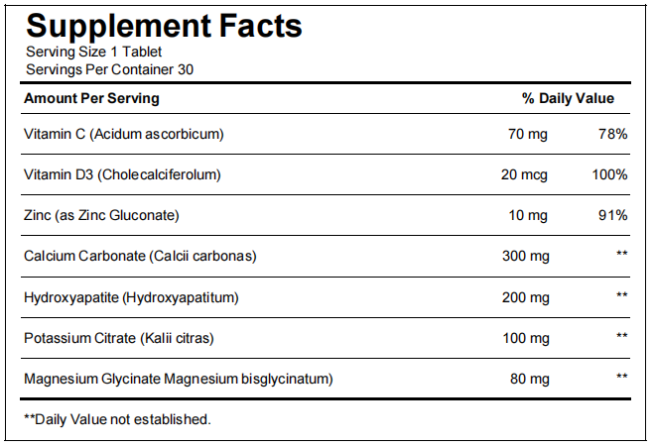  Other Ingredients：  Resistant Dextrin,Magnesium Stearate,Silicon Dioxide  中文：抗性糊精、硬脂酸镁、二氧化硅 |  | 供应商提供，若没有则可参考下述方式。  例：  （1）Serving Size: 1 Capsule（指每次服用推荐量）  Servings Per Container:60（可用多少次，即净含量/每次服用推荐量）  （2）Serving Size:2 Sprays  Servings Per Container:15  注：  喷雾：两喷约0.07ml  滴剂，一滴约0.05ml  供应商提供  注：**Daily Value（DV） not established.  该句前缀符号必须与表格中填的符号保持一致。
注 | ⚠最后排版样式及线条粗细必须与下图保持一致：  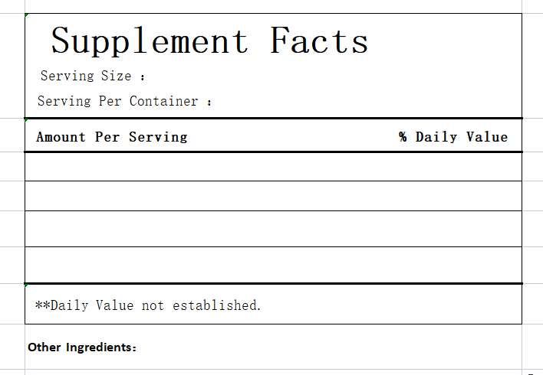
食用方法 | DIRECTIONS :  Take 1 tablet once a day with water.  一天一次1片，用水送服。 |  | 1、滴剂：食用前请摇匀，每次取用1-2滴，每日1-2次  Please shake well before consumption, take 1-2 drops each time, 1-2 times a day  2、胶囊：每日两次，每次1~2粒  Twice a day, 1~2 capsules each time
 | These statements have not been evaluated by the Food and Drug Administration. This product is not intended to diagnose, treat, cure, or prevent any disease. |  | 固定模板（放包装侧面背面即可）
警告语 | WARNING:  1、Avoid direct sunlight and high temperature environment, please place it in a dry place to avoid moisture.  2、Keep out of reach of children.  3、Consult a doctor before use if pregnant, breastfeeding, under 18 years of age, or have a chronic medical condition. | 1、避免阳光直射和高温环境，请置于干燥处，避免受潮。  2、置于儿童接触不到的地方。  3、孕妇、哺乳期妇女、儿童、慢性病患者需咨询医生后使用  ​ | 【固定模板】  若为滴剂类产品，则需增加  4、如有沉淀或颜色变化为正常现象，摇匀后使用。若发现破损，请勿饮用。​  4、If there is precipitation or color change, it is normal. Shake well before use. If damaged, do not drink.
经销商 | DISTRIBUTED BY: |  | 【古吉尔/布什艾德/普末斯/多克益，logo有对应的公司在这4个里，就地址4选1】
地址 | ADDRESS： |  | 【古吉尔/布什艾德/普末斯/多克益，logo有对应的公司在这4个里，就地址4选1】
保质期 | SHELF LIFE: 2 Years | 二年
原产国 | MADE IN CHINA
图标 | 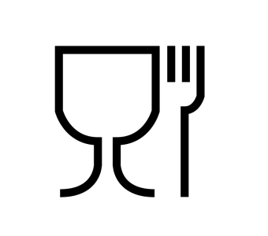 |  | 需开发确认供应商
袋装窒息标识 |  |  | 仅袋子需加
A.产品功效 | FUNCTIONS：1.Supports immune health  2.Helps maintain vision health  3.Supports energy metabolism  4.Provides antioxidant support | 1.支持免疫健康  2.帮助维持视力健康  3.支持能量代谢  4.提供抗氧化支持 | 不做入包装
B.产品优势 | 1.Comprehensive daily formula  2.Balanced nutrient combination  3.Easy once daily serving  4.Designed for daily wellness | 1.综合日常配方  2.营养搭配均衡  3.每日一次方便  4.适合日常补充 | 详情页文案（设计作图用词参考）
C.产品卖点 | 1.Daily Wellness Support: Comprehensive daily nutrition  2.Vision Care Support: Designed for visual health maintenance  3.Immune Defense Support: Helps maintain immune balance  4.Antioxidant Protection: Provides daily antioxidant support  5.Supports cellular vitality  6.Helps maintain healthy metabolism  7.Supports eye comfort for screen users  8.Balanced vitamin and mineral blend  9.Supports overall body function  10.Provides key daily micronutrients  11.Convenient one tablet serving  12.Suitable for daily supplementation  13.Supports active lifestyle needs  14.Designed for modern nutrition gaps  15.Quality-focused nutrient formula | 1.日常健康支持：综合营养补充  2.视力健康支持：守护清晰视界  3.免疫防护支持：维持免疫平衡  4.抗氧支持：提供日常抗氧化  5.支持细胞活力  6.帮助维持代谢平衡  7.适合长期用眼人群  8.维生素矿物质均衡  9.支持整体机能运作  10.补充关键微量营养  11.每日一片方便  12.适合日常营养补给  13.支持活力生活方式  14.贴合现代饮食结构  15.专注品质营养配方 | 详情页文案（设计作图用词参考）
D.成分功能 | 1.Vitamin C: Supports immune and antioxidant function  2.Niacin: Supports energy metabolism  3.Vitamin E: Provides antioxidant support  4.Vitamin A: Supports vision health  5.Vitamin D: Supports bone and immune health  6.Folate: Supports cell function and growth  7.Magnesium: Supports muscle and nerve function  8.Zinc: Supports immune health  9.Citrus Fruit Extract:Supports antioxidant protection  10.Lutein: Supports eye health  11.Carotenoids: Provide antioxidant support | 1.维生素C：支持免疫与抗氧化  2.烟酸：支持能量代谢  3.维生素E：提供抗氧化支持  4.维生素A：支持视力健康  5.维生素D：支持骨骼与免疫  6.叶酸：支持细胞功能  7.镁：支持肌肉神经功能  8.锌：支持免疫健康  9.柑橘果提取物：支持抗氧化保护  10.叶黄素：支持眼部健康  11.类胡萝卜素：提供抗氧化支持 | 详情页文案（设计作图用词参考）
E.销售关键词 | KEYWORDS: |  | 【仅做参考无需放包装】  根据外网参考链接，确定关键词  - 关键词优先从标题里面找，尽量找能匹配到这个产品的词组  2.关键词在相关平台搜索，能定位到对应或者相关的产品
F.1688上架标题 |  |  | 【仅做参考无需放包装】只需中文
备注：不需要保质期的，需在方框里标注“只显示生产日期”。

